VEB DASTURLAR XAVFSIZLIGI
A4. Server tomoni arxitekturasi, autentifikatsiya va avtorizatsiya
1-VARIANT — Talabalar hujjatlari portalida sessiya, rollar va obyektga kirish huquqlarini tekshirish
Talaba (F.I.Sh.): | Maxmudov Ne’matjon
Guruh / Semestr: | Ax-2401 / 5-semestr
Topshirilgan sana: | 12.11.26

Mashg‘ulot maqsadi: Talaba autentifikatsiya bilan avtorizatsiyani ajratadi; serverda parol xeshini tekshirish va sessiya yaratish jarayonini kuzatadi; talaba hamda administrator huquqlarini taqqoslaydi. Obyekt egasi tekshirilmagan holatni (BOLA/IDOR) aniqlab, kodni tuzatadi; chiqish va amal qilish muddati tugaganda sessiyaning bekor bo‘lishini tekshiradi.
Kutiladigan natija: Talaba 401 va 403 javoblarini to‘g‘ri talqin qiladi, sessiya identifikatori kirishdan keyin yangilanishini ko‘rsatadi, ruxsat matritsasini sinovlar bilan to‘ldiradi. Himoya faqat interfeysda emas, serverning har bir tegishli so‘rovida bajarilganini dalil bilan asoslaydi.
1-QISM. BAJARISH TARTIBI VA DALILLAR BO‘YICHA RASMLAR
1-BO‘LIM. Asosiy laboratoriya ishi (D1–D5 dalillar)
1.1. Ilovani yaratish va ishga tushirish: app.py va templates/index.html fayllari ~/websec/A4 papkasida yaratiladi. Sintaksis tekshirilib, ilova ishga tushiriladi:
cd ~/websec/A4
source .venv/bin/activate
python -m py_compile app.py
python app.py

1.2. Dastlabki HTTP tekshiruvi (Anonim so‘rovlar): Ikkinchi terminalni ochib, tizimga kirmasdan (anonim) so'rovlar yuborib ko'riladi:
a4_base=http://127.0.0.1:8004
curl --noproxy "*" -i "$a4_base/api/me"
curl --noproxy "*" -i "$a4_base/api/admin"

Kutilgan natija: Ikkala so‘rovga ham serverdan HTTP/1.1 401 UNAUTHORIZED qaytadi. Chunki anonim so‘rovda sessiya cookie identifikatori mavjud emas.
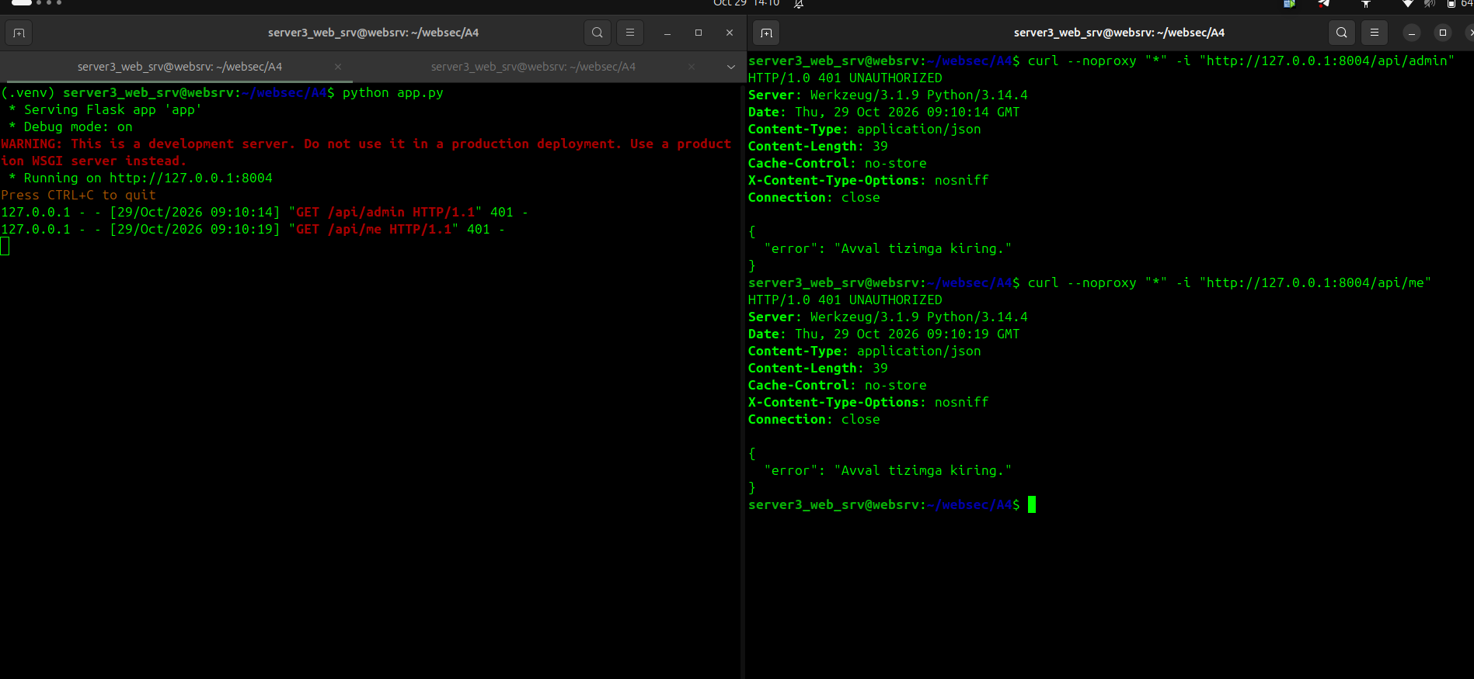
1-rasm. Anonim so‘rovlarga 401 Unauthorized qaytishi
1.3. Autentifikatsiya: to‘g‘ri/noto‘g‘ri kirish, CSRF va SID yangilanishi (Dalil D1): Avval xato login/parol bilan so'rov yuboriladi: 401 Unauthorized (har doim bir xil 'Login yoki parol xato.' xabari qaytadi). So'ngra Ali nomidan to'g'ri login qilinadi va sessiya identifikatori (SID) yangilanishi kuzatiladi:
curl --noproxy "*" -s -c ali.cookies "$a4_base/api/csrf" > csrf.json
a4_csrf=$(python3 -c 'import json; print(json.load(open("csrf.json"))["csrf"])')
cp ali.cookies anon.cookies
curl --noproxy "*" -i -b ali.cookies -c ali.cookies \
-H "X-CSRF-Token: $a4_csrf" \
--data-urlencode 'username=ali' \
--data-urlencode 'password=Ali-A4-Only!' "$a4_base/login"
# Sessiya yangilanishini tekshirish:
cat anon.cookies
cat ali.cookies
curl --noproxy "*" -i -b ali.cookies "$a4_base/api/me"
curl --noproxy "*" -i -b anon.cookies "$a4_base/api/me"

Dalil D1 tahlili: Muvaffaqiyatli login paytida eski vaqtinchalik a4_sid bekor qilinib, yangi SID yaratiladi (Session Fixation profilaktikasi). Cookie atributlari: HttpOnly=True, SameSite=Lax, Path=/, secure=False.
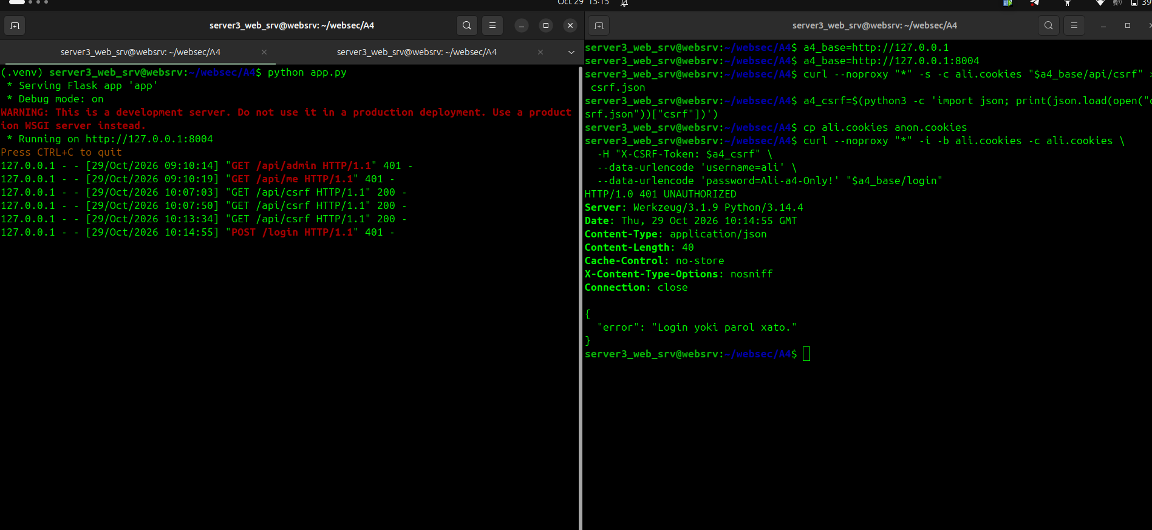
2-rasm. Dalil D1 — To‘g‘ri login, CSRF tekshiruvi va SID yangilanishi
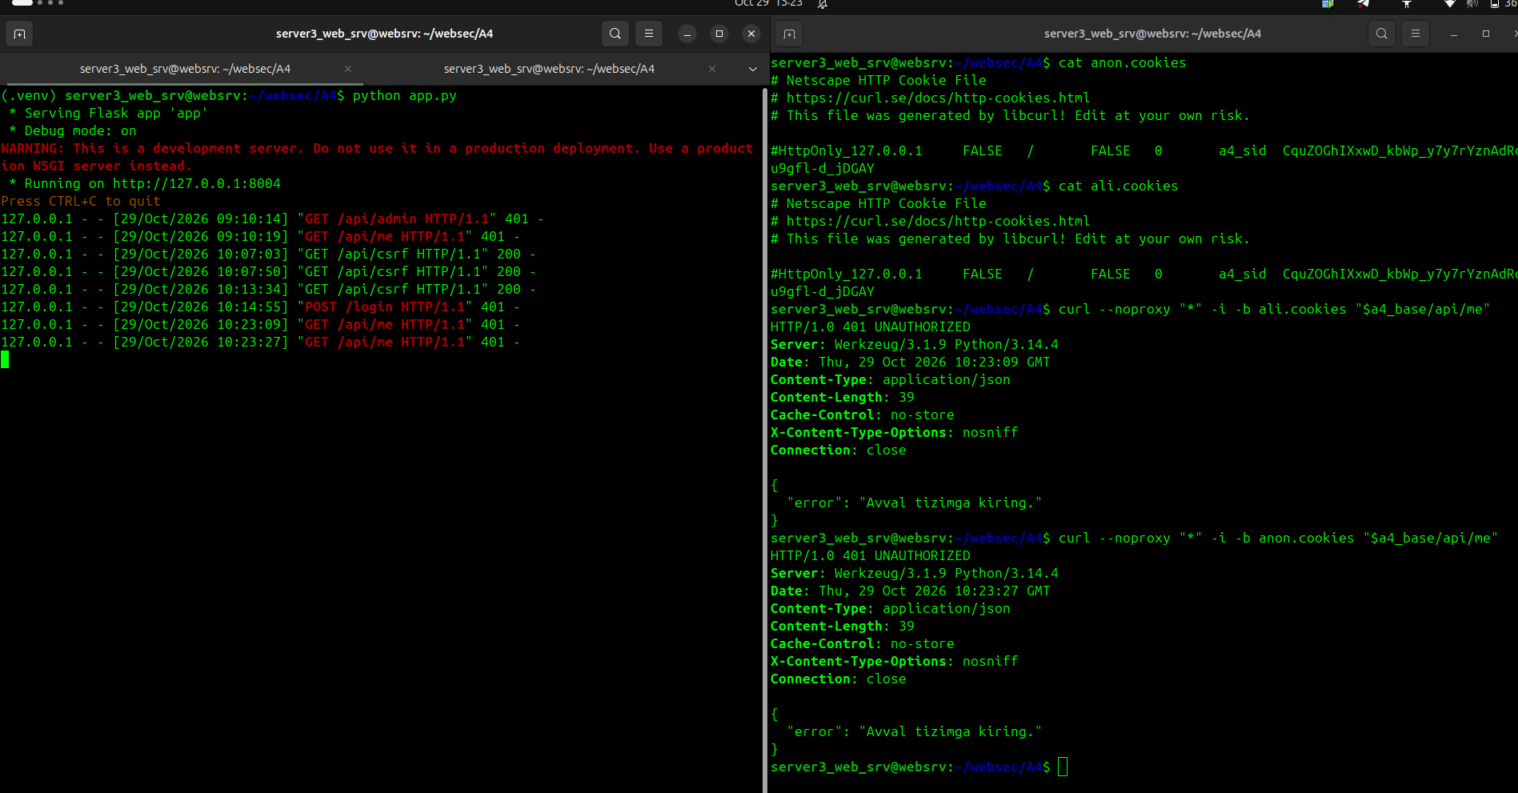
3-rasm. Dalil D1 (davomi) — Yangi cookie bilan 200 OK, anonim cookie bilan 401 qaytishi
1.4. Rol (RBAC) va obyekt (OBAC) darajasidagi ruxsat matritsasi (Dalil D2): Ali (student roli) nomidan turli resurslarga so'rov yuboriladi:
curl --noproxy "*" -i -b ali.cookies "$a4_base/api/admin" # -> 403 Forbidden
curl --noproxy "*" -i -b ali.cookies "$a4_base/api/docs/101" # -> 200 OK (Alining o‘z hujjati)
curl --noproxy "*" -i -b ali.cookies "$a4_base/api/docs/102" # -> 403 Forbidden (Valining hujjati)
curl --noproxy "*" -i -b ali.cookies "$a4_base/api/admin?role=admin" # -> 403 Forbidden
curl --noproxy "*" -i -b ali.cookies "$a4_base/api/docs/999" # -> 404 Not Found

Dalil D2 tahlili: Rol nazorati (RBAC) va obyekt egasi tekshiruvi (OBAC) alohida ishlamoqda. Ali talaba bo‘lsa-da, boshqa talabaning (Valining) 102-hujjatini ocholmaydi. URLga ?role=admin qo‘shish ham server tekshiruvini chetlab o‘tolmaydi.
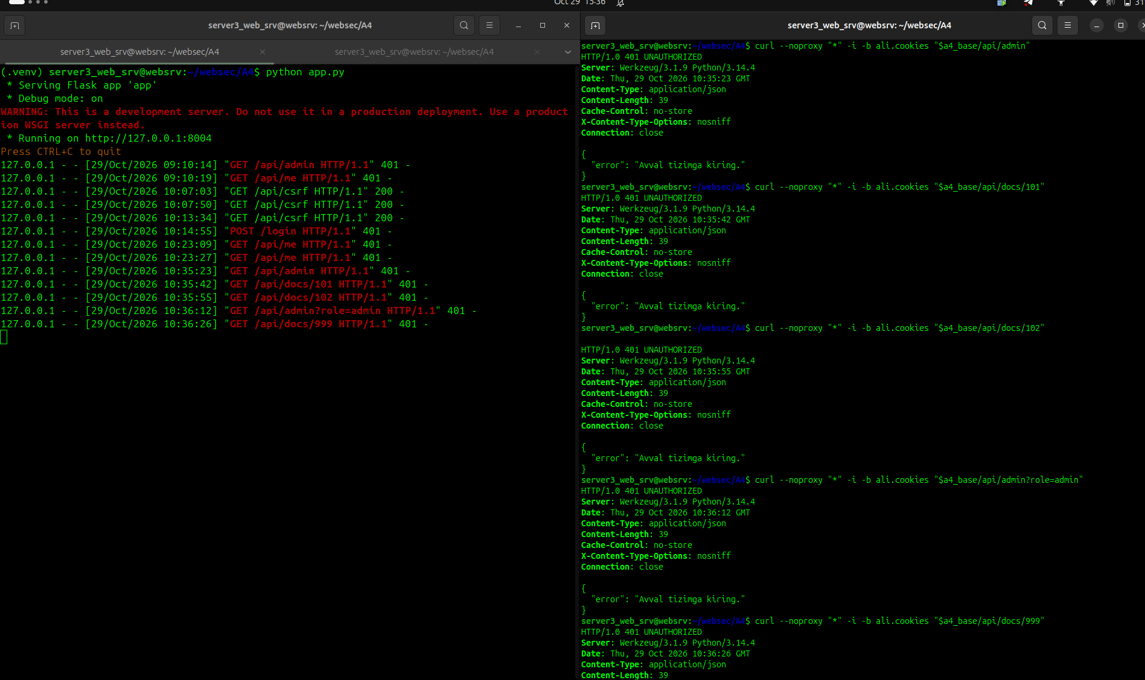
4-rasm. Dalil D2 — Rol va obyekt darajasidagi ruxsat matritsasi sinovlari
1.5. Boshqariladigan zaiflik sinovi: BOLA / IDOR amalda (Dalil D3): Server terminalida dasturni to'xtatib, zaiflik rejimi bilan ishga tushiramiz: python app.py --weak-authz. Ikkinchi terminalda Alining yangi loginini bajarib, Valiga tegishli 102-hujjatni so'raymiz:
python app.py --weak-authz
curl --noproxy "*" -i -b ali.cookies "$a4_base/api/docs/102"

Dalil D3 tahlili: Serverdan HTTP/1.1 200 OK va Valining o‘quv hujjati qaytadi! Bu BOLA (Broken Object Level Authorization) / IDOR zaifligining yaqqol dalilidir. Server obyekt egasini tekshirishni chetlab o‘tdi.
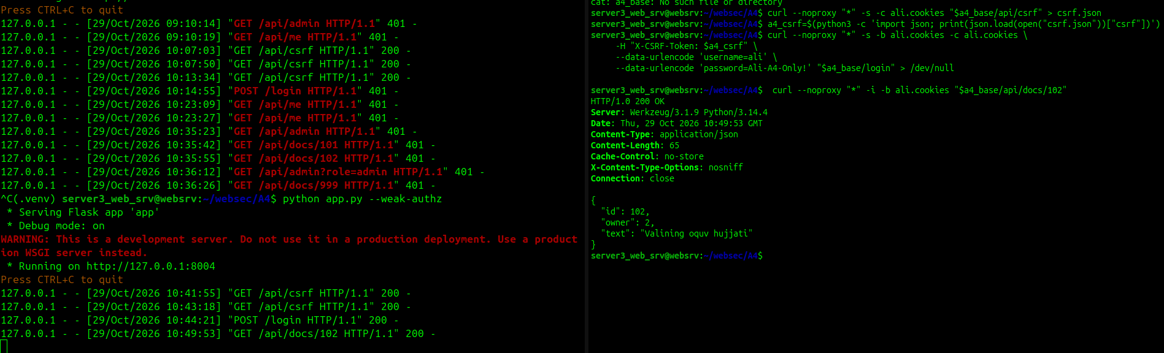
5-rasm. Dalil D3 — Zaif rejimda Alining 102-hujjatni noqonuniy o‘qishi (BOLA/IDOR)
1.6. Zaiflikni kodda tuzatish va qayta sinash (Dalil D4): app.py fayli tahrirlanib, zaif shart olib tashlanadi va qat'iy tekshiruv qoldiriladi:
Eski zaif kod (app.py, document funksiyasi):
if not app.config['WEAK_AUTHZ'] and not allowed:
return jsonify({'error': 'Bu hujjatga ruxsat yo‘q.'}), 403

Tuzatilgan xavfsiz kod (app.py):
if not allowed:
return jsonify({'error': 'Bu hujjatga ruxsat yo‘q.'}), 403

Server yana ataylab python app.py --weak-authz bilan ishga tushiriladi va Ali nomidan qayta sinov o'tkaziladi:
curl --noproxy "*" -i -b ali.cookies "$a4_base/api/docs/101" # -> 200 OK
curl --noproxy "*" -i -b ali.cookies "$a4_base/api/docs/102" # -> 403 Forbidden

Dalil D4 tahlili: Server --weak-authz bayrog‘i bilan ishga tushgan bo‘lsa ham, koddagi chetlab o‘tish sharti olib tashlangani tufayli Valining 102-hujjati Aliga berilmadi (403 Forbidden qaytdi).
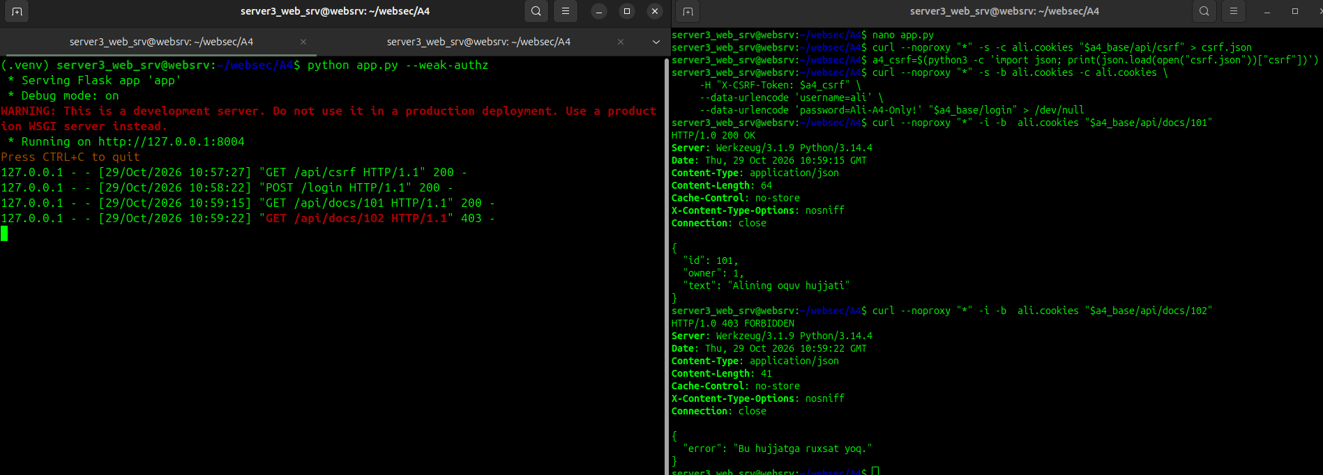
6-rasm. Dalil D4 — Kod tuzatilgach, 102-hujjatga so‘rov 403 Forbidden bilan rad etilishi
1.7. Chiqishdan keyin eski sessiyani qayta ishlatish — Replay Attack (Dalil D5 - 1-qism): Alining faol cookie faylidan nusxa olinadi (replay.cookies). CSRF tokensiz logout urinishi 403 qaytaradi (sessiya saqlanadi). To'g'ri CSRF bilan logout qilingach (200 OK), saqlangan nusxa bilan qayta so'rov yuboriladi:
cp ali.cookies replay.cookies
curl --noproxy "*" -i -b replay.cookies "$a4_base/api/me" # -> 200 OK (chiqishdan oldin)
# To‘g‘ri logout:
curl --noproxy "*" -s -b ali.cookies -c ali.cookies "$a4_base/api/csrf" > csrf.json
a4_csrf=$(python3 -c 'import json; print(json.load(open("csrf.json"))["csrf"])')
curl --noproxy "*" -i -b ali.cookies -c ali.cookies -X POST \
-H "X-CSRF-Token: $a4_csrf" "$a4_base/api/logout" # -> 200 OK
# Replay sinovi (eski cookie bilan):
curl --noproxy "*" -i -b replay.cookies "$a4_base/api/me" # -> 401 Unauthorized

Dalil D5 (1-qism) tahlili: Brauzerda cookie o‘chirilmasdan saqlanib qolgan bo‘lsa ham, server xotirasidagi sessiya bekor qilingani sababli qayta kirish rad etildi (401 Unauthorized).
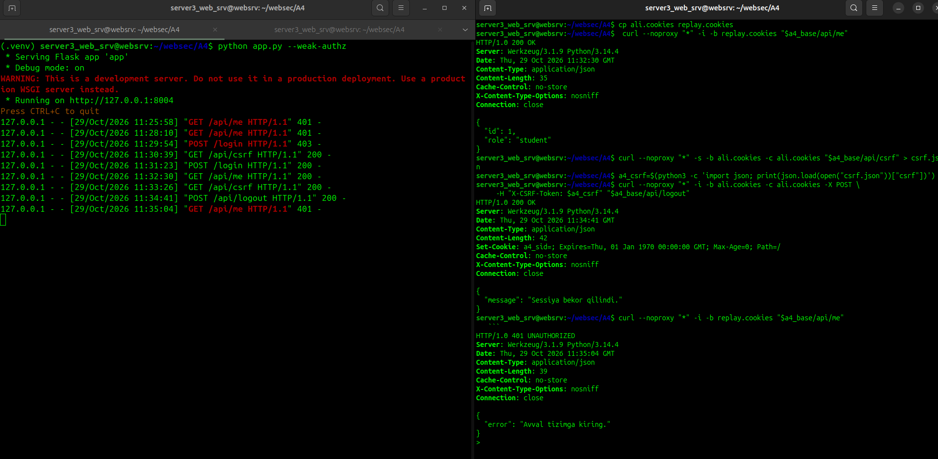
7-rasm. Dalil D5 (1-qism) — Logoutdan so‘ng eski cookie bilan replay so‘rovi 401 bilan rad etilishi
1.8. Sessiya muddatini qisqa tajribada tekshirish — TTL (Dalil D5 - 2-qism): Server 20 soniyalik mutlaq muddat bilan yoqiladi: python app.py --ttl 20. Login qilinib darhol so'rov yuborilganda 200 OK olinadi. 22 soniya kutilgach (sleep 22) qayta so'rov yuborilganda 401 Unauthorized olinadi:
python app.py --ttl 20
# Ikkinchi terminalda:
curl --noproxy "*" -s -c ali.cookies "$a4_base/api/csrf" > csrf.json
a4_csrf=$(python3 -c 'import json; print(json.load(open("csrf.json"))["csrf"])')
curl --noproxy "*" -s -b ali.cookies -c ali.cookies \
-H "X-CSRF-Token: $a4_csrf" \
--data-urlencode 'username=ali' \
--data-urlencode 'password=Ali-A4-Only!' "$a4_base/login" > /dev/null
curl --noproxy "*" -i -b ali.cookies "$a4_base/api/me" # Dastlabki soniyalarda: 200 OK
sleep 22
curl --noproxy "*" -i -b ali.cookies "$a4_base/api/me" # 22 soniyadan so‘ng: 401 Unauthorized
# Tozalash:
rm -f ali.cookies anon.cookies replay.cookies csrf.json

Dalil D5 (2-qism) tahlili: Mijozdagi cookie o‘zgarmagan bo‘lsa ham, serverdagi time.monotonic() >= record['expires'] sharti asosida sessiya muddati tugab avtomatik bekor bo‘ldi.
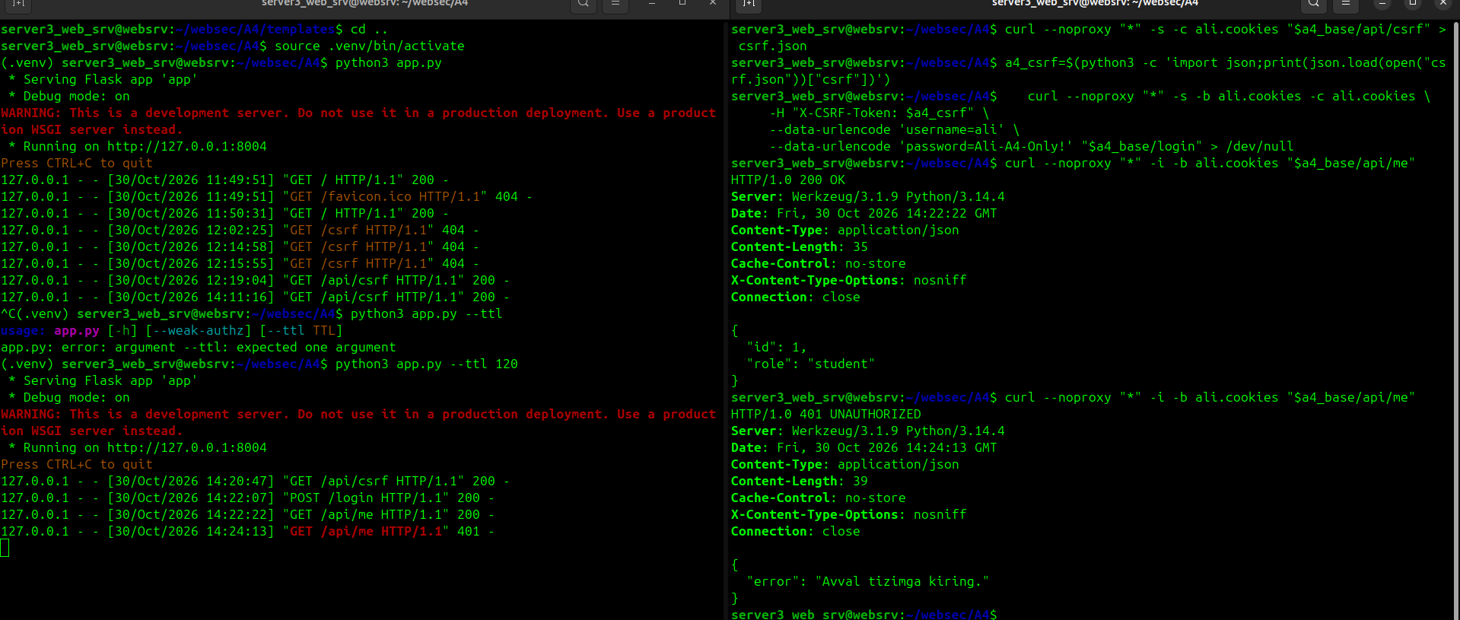
8-rasm. Dalil D5 (2-qism) — 20 soniya o‘tgach sessiyaning avtomatik bekor bo‘lishi (TTL)
2-QISM. QO‘SHIMCHA TALABLAR
2.1. Topshiriqlar va natijalar jadvali (13 ta tekshiruv)
№ | Tekshiruv sharti | Kutiladigan natija | Amaldagi natija va dalil
1 | Cookie yo‘q: /api/me | 401 | 401 Unauthorized (error: Avval tizimga kiring.) [1-rasm]
2 | Mavjud/noma’lum login, xato parol | 401; bir xil xabar | 401 Unauthorized (error: Login yoki parol xato.) — Enumeration himoyasi
3 | To‘g‘ri login (ali / Ali-A4-Only!) | 200; SID yangilanadi | 200 OK — a4_sid yangilandi (Dalil D1) [2-rasm]
4 | Cookie atributlari (a4_sid) | HttpOnly; SameSite=Lax | HttpOnly=True, SameSite=Lax, Path=/, secure=False (Dalil D1)
5 | Ali → /api/admin?role=admin | 403 | 403 Forbidden (error: Administrator huquqi kerak.) (Dalil D2) [4-rasm]
6 | Ali → 101 / 102; xavfsiz rejim | 200 / 403 | 101: 200 OK (o‘z hujjati), 102: 403 Forbidden (Valining hujjati) (Dalil D2)
7 | Vali → 101 / 102; xavfsiz rejim | 403 / 200 | 101: 403 Forbidden, 102: 200 OK — Har bir talaba faqat o‘z hujjatiga ega
8 | Admin → 101 / 102 / admin | 200 / 200 / 200 | Barchasiga 200 OK — Administrator to‘liq huquqqa ega
9 | Ali → 102; zaif rejim (--weak-authz) | 200 — zaiflik dalili | 200 OK (Valining oquv hujjati) — BOLA / IDOR isbotlandi (Dalil D3) [5-rasm]
10 | Ali → 102; kod tuzatilgan | 403; o‘z hujjati 200 | 102: 403 Forbidden, 101: 200 OK — IDOR bartaraf etildi (Dalil D4) [6-rasm]
11 | CSRFsiz logout so‘rovi | 403; sessiya saqlanadi | 403 Forbidden (error: CSRF tekshiruvi bajarilmadi.) — Sessiya faol qoldi
12 | To‘g‘ri logout; eski cookie replay | 200; keyingi /me 401 | Logout: 200 OK, Replay /me: 401 Unauthorized (Dalil D5) [7-rasm]
13 | 20 soniyalik sessiya tugashi (--ttl 20) | /me: avval 200, keyin 401 | Dastlab 200 OK, sleep 22 dan so‘ng 401 Unauthorized (Dalil D5) [8-rasm]

2.2. Tahliliy savollarga javoblar
1-savol: Ruxsat matritsasidan kamida ikki qarorni kod sharti bilan bog‘lang. Nega student roli obyektga egalikni anglatmaydi?
Javob: Kodda ruxsat tekshiruvi: allowed = (user['role'] == 'admin') or (doc['owner'] == user['username']). Student roli tizimda faqat foydalanuvchining toifasini bildiradi, biroq aynan qaysi hujjatga egalik qilishini belgilamaydi. Agar faqat student roli tekshirilsa, tizimdagi istalgan talaba boshqa barcha talabalarning shaxsiy ma'lumotlarini o'qiy oladi (BOLA/IDOR zaifligi). Shuning uchun obyekt darajasida (OBAC) har bir hujjatning egasi (doc['owner']) joriy sessiya egasi bilan qat'iy solishtirilishi shart.
2-savol: 401, 403 va 404 javoblarining ushbu API uchun ma’nosini bittadan misol bilan keltiring:
Javob: • 401 Unauthorized — Foydalanuvchi tizimga kirmagan (autentifikatsiyadan o'tmagan). Misol: Anonim holatda /api/me so'ralganda server 'Avval tizimga kiring' xabari bilan 401 qaytaradi.
• 403 Forbidden — Foydalanuvchi tizimga kirgan, lekin so'ralgan resursga yoki amalga vakolati yo'q (avtorizatsiyadan o'tmadi). Misol: Ali talaba bo'lgani holda /api/admin yoki Valining 102-hujjatini (/api/docs/102) so'raganda server 403 qaytaradi.
• 404 Not Found — Resurs bazada umuman mavjud emas. Misol: Ali /api/docs/999 so'raganda, baza ichida 999 identifikatorli hujjat yo'qligi sababli server 404 qaytaradi.
3-savol: SID, CSRF token va parol xeshining vazifalari va saqlanish joylari:
Javob: • SID (Session ID) — Faol sessiyani ifodalovchi tasodifiy kriptografik identifikator. Brauzerda cookie (a4_sid) ichida saqlanadi; serverda esa SESSIONS xotira lug'atida saqlanadi.
• CSRF token — Saytlararo so'rov soxtalashtirishdan himoyalovchi bir martalik tasodifiy token. Brauzerda mijoz tomonidan JSON sarlavhasida (X-CSRF-Token) yuboriladi; serverda sessiya yozuvi bilan birga saqlanadi va POST so'rovlarida solishtiriladi.
• Parol xeshi — Foydalanuvchi parolini himoyalash uchun tuz (salt) qo'shilgan scrypt xeshi. Faqat serverda (USERS ro'yxatida) saqlanadi; brauzerga hech qachon yuborilmaydi va ochiq parol serverda saqlanmaydi.
4-savol: Cookie replay tajribasida nega cookie nusxasini logoutdan oldin olish kerak?
Javob: Logout so'rovi bajarilganda brauzerga Set-Cookie: a4_sid=; Max-Age=0 sarlavhasi yuboriladi va brauzerdagi cookie avtomatik o'chiriladi. Replay attack tajribasining asl maqsadi — qonuniy foydalanuvchi tizimda faol paytida begona shaxs tomonidan o'g'irlangan yoki saqlab qolingan faol cookie nusxasini foydalanuvchi tizimdan chiqqandan (logout qilgandan) so'ng qayta ishlatganda server uni qabul qilmasligini (chunki server o'z SESSIONS jadvalidan yozuvni o'chirgan) isbotlashdir. Agar nusxa logoutdan keyin olinsa, u allaqachon bo'sh yoki yaroqsiz bo'ladi.
2.3. Xulosa
1. Ushbu laboratoriya mashg‘ulotida veb-ilovalarning server tomoni (Backend) arxitekturasi, foydalanuvchini tanish (autentifikatsiya) va ularning huquqlarini tekshirish (avtorizatsiya) jarayonlari amalda tahlil qilindi. 2. Parollar xavfsiz scrypt xeshi va tuzi (salt) bilan saqlanishi hamda sessiya fiksatsiyasining oldini olish uchun har bir muvaffaqiyatli kirishda yangi SID yaratilishi tajribada isbotlandi. 3. Server kodidagi WEAK_AUTHZ sharti tufayli yuzaga kelgan BOLA / IDOR zaifligi amalda aniqlanib, Ali foydalanuvchisi Valiga tegishli 102-hujjatni noqonuniy qo‘lga kiritish holati ko‘rsatildi. 4. Aniqlangan zaiflik app.py kodida obyektga egalik shartini (if not allowed:) qat’iy tekshirish orqali bartaraf etildi va qayta sinovda boshqa talabaning hujjatiga kirish 403 Forbidden bilan to‘liq to‘sildi. 5. Tizimdan chiqish (logout) jarayonida sessiya identifikatori server xotirasidan o‘chirilishi sababli Replay hujumi muvaffaqiyatsiz bo‘lishi va 20 soniyalik muddat (TTL) o‘tgach sessiya avtomatik bekor bo‘lishi tasdiqlandi. 6. Laboratoriya muhitidagi in-memory sessiyalar server qayta yuklanganda yo‘qolishi sababli, ishlab chiqarish tizimlarida doimiy ma’lumotlar bazasi, Redis kesh va HTTPS (Secure cookie) joriy etilishi tavsiya etiladi.
2.4. Himoya savollari va javoblari
1. To‘g‘ri parol nima uchun boshqa foydalanuvchi hujjatini ochishga yetmaydi?
Javob: Chunki to‘g‘ri parol faqat foydalanuvchining shaxsini tasdiqlaydi (autentifikatsiya), biroq uning muayyan obyektga (boshqa talabaning shaxsiy hujjatiga) kirish vakolatini (avtorizatsiyani) bermaydi. Har bir so‘rovda server obyekt egasini alohida tekshirishi shart.
2. Login paytida SIDni almashtirish qaysi xavfni kamaytiradi?
Javob: Sessiya fiksatsiyasi (Session Fixation) xurujining oldini oladi. Agar hujumchi qurbonga oldindan ma’lum sessiya identifikatorini berib qo‘ygan bo‘lsa ham, login muvaffaqiyatli bo‘lganda server eski SIDni yo‘q qilib, yangi tasodifiy SID beradi va hujumchining identifikatori yaroqsiz bo‘lib qoladi.
3. HttpOnly bo‘lsa ham brauzer so‘roviga cookie qo‘shiladimi?
Javob: Ha, albatta qo‘shiladi. HttpOnly atributi mijoz tomonidagi skriptlarga (JavaScript / document.cookie) cookieni o‘qishni taqiqlaydi (XSSdan himoya). Ammo brauzer serverga har qanday HTTP so‘rov yuborganida Cookie sarlavhasida ushbu cookieni avtomatik ravishda qo‘shib jo‘natadi.
4. Logoutda faqat cookie o‘chirish bilan server sessiyasini o‘chirish farqi nima?
Javob: Agar faqat brauzerdagi cookie o‘chirilsa, server xotirasidagi sessiya yozuvi o‘chmay qoladi va agar hujumchi cookieni nusxalab olgan bo‘lsa, uni qayta ishlatishi (Replay attack) mumkin bo‘ladi. Server sessiyasini bekor qilish esa cookieni server tomonida mutlaqo yaroqsiz qiladi.
5. JWT ishlatilsa obyekt darajasidagi ruxsat tekshiruvi kerak bo‘ladimi?
Javob: Ha, 100% kerak bo‘ladi. JWT faqat foydalanuvchi shaxsi va uning umumiy rollarini ifodalovchi formatdir. JWT tokeni ichida obyekt darajasidagi egalik avtomatik kafolatlanmaydi; server har bir so‘rov kelganda tokendagi foydalanuvchi bilan so‘ralayotgan obyekt egasini baribir tekshirishi shart.
2.5. Kengaytirish yo‘nalishlari (Taqqosiy tahlil)
Texnologiya | Vazifasi va laboratoriya mavzusi bilan bog‘lanishi
OAuth 2.0 | Uchinchi tomon ilovalariga foydalanuvchi resurslariga cheklangan vakolat berish tizimi (Delegated Authorization); o‘z-o‘zicha login protokoli emas.
OpenID Connect | OAuth 2.0 ustiga qurilgan shaxsni tasdiqlash (autentifikatsiya) qatlami; tashqi provayder (masalan Google, GitHub) orqali yagona kirishni (SSO) ta'minlaydi.
JWT (JSON Web Token) | Foydalanuvchi ma'lumotlarini (claim) raqamli imzo bilan ifodalovchi token formati; stateless arxitekturaga mos, lekin obyektga egalikni server alohida tekshirishi shart.
MFA (Ko‘p omilli autentifikatsiya) | Turli toifadagi (biladigan narsa: parol, ega bo‘lgan narsa: OTP/token, o‘zi bo‘lgan narsa: biometrika) omillarni birgalikda qo‘llash orqali kirish xavfsizligini oshirish.
WebAuthn / Passkeys | Ochiq kalitli kriptografiya asosida parolsiz autentifikatsiya; domen (origin) bilan bog‘langan credentiallardan foydalanadi, fishingga chidamli.

